Là việc chỉ ra cho việc mapping dữ liệu, route với method, attributes

Apply to method hoặc param

<https://docs.microsoft.com/en-us/aspnet/core/mvc/models/model-binding?view=aspnetcore-3.1>

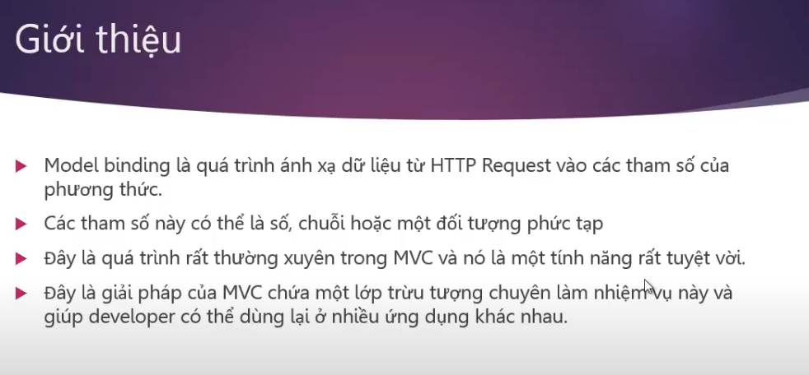

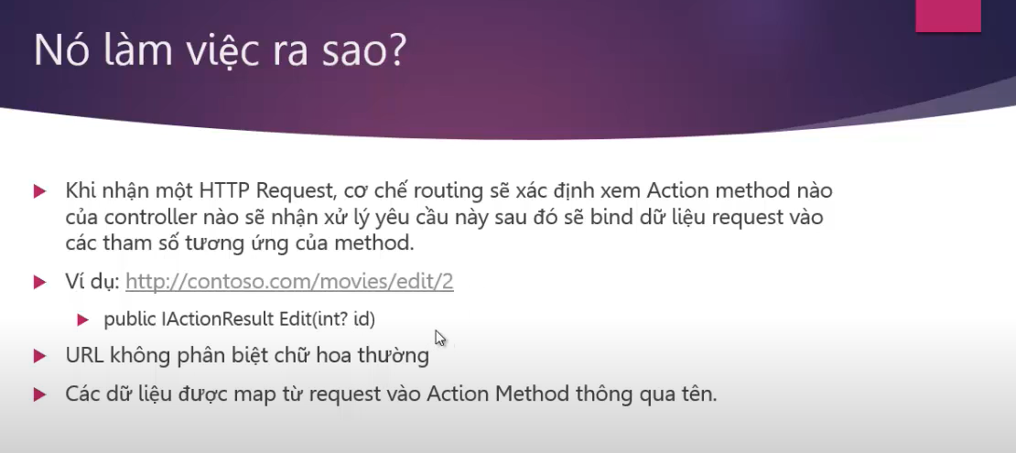

url có dạng: controler/method/id

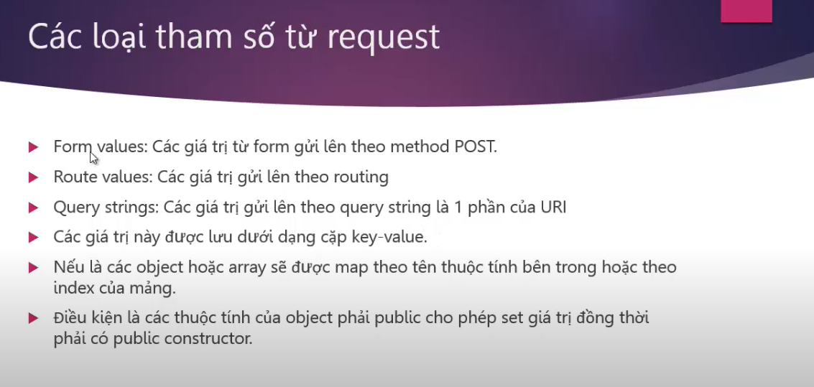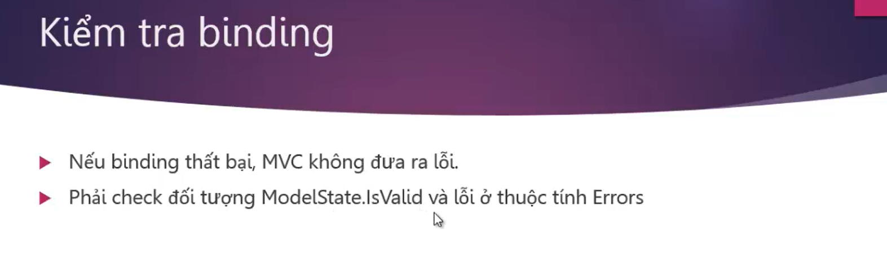

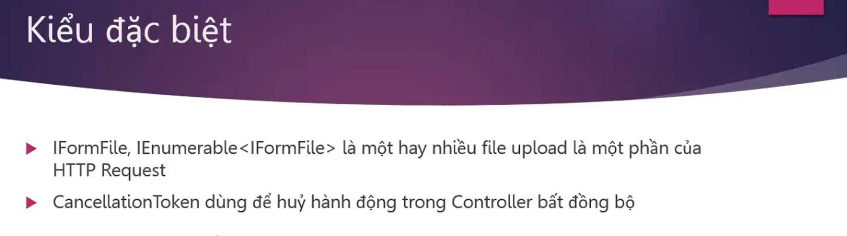

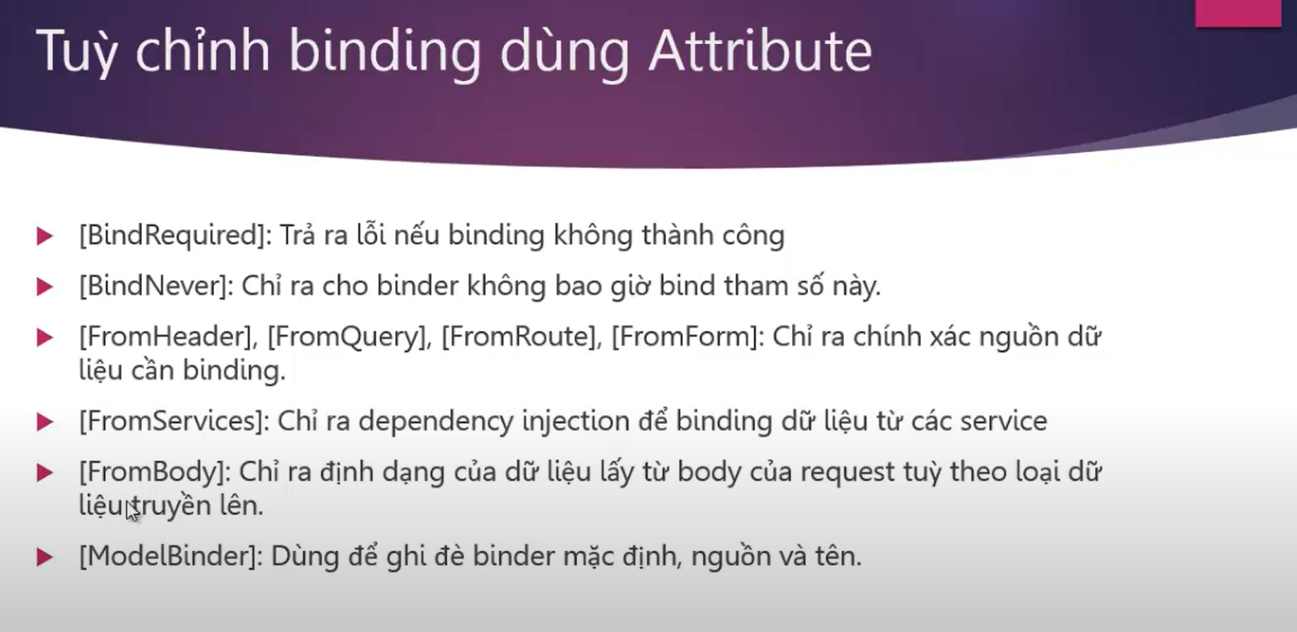

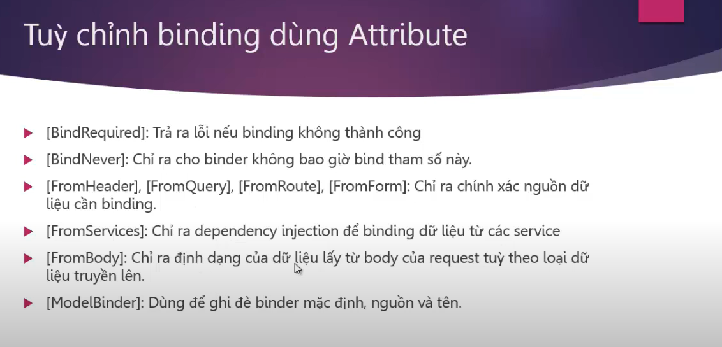

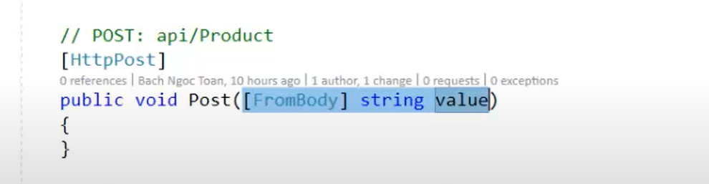chỉ ra ntn thì tối ưu đk cả tốc độ vì biết được nơi để lấy rồi thì mếu cần tìm